关于软件铅封需求说明书

版本： 1.00
发布日期：2026-01-06

1. 引言

1.1 目的
本文档旨在定义软铅封功能的详细需求，作为T-Connect高级配置功能的子模块，实现对终端设备软件状态的管控，防止用户非法篡改。

1.2 范围
本需求适用于对接T-Connect系统的设备，涵盖软铅封的施加、验证、解锁、状态展示与操作日志记录等核心功能。

1.3 目标用户
购买T-Connect高级配置的用户。

2. 功能概述
软铅封是T-Connect高级配置中的一项增值功能，按年授权收费，用于保护设备关键配置不被非法修改。
主要功能包括：
- 铅封状态展示与验证
- 施加与解锁铅封
- 操作日志记录
- 与其他功能（如标定）的联动控制

3. 详细需求

3.1 界面与状态展示
- 进入路径：在T-Connect高级配置模块中提供“软铅封”入口；
- 默认状态：进入铅封界面时，软铅封与硬铅封状态均显示为 “待验证”；
- 状态类型
已铅封：设备已施加铅封，处于锁定状态。
未铅封：设备未施加铅封，可对设备施加铅封。
待验证：铅封状态尚未确认，需用户主动验证。

3.2 铅封状态验证
用户点击 “检验铅封” 按钮后，系统应自动获取当前软硬铅封状态，并更新界面显示。
- 状态更新后，界面应清晰显示：
- 软铅封状态
- 硬铅封状态
如图：
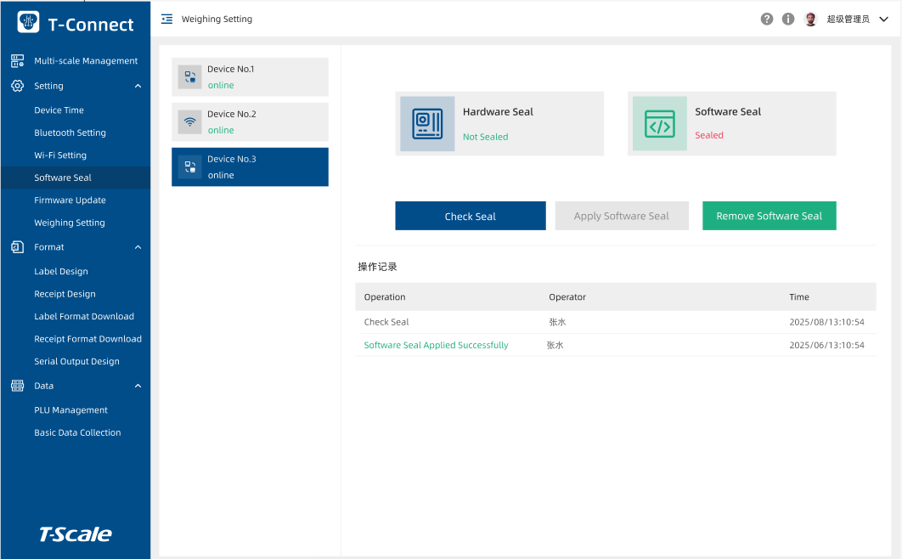

3.3 施加铅封
用户点击 “施加铅封”** 按钮：
- 成功时，弹出提示：“施加成功”。
- 失败时，弹出提示：“施加失败”，并记录失败原因。
- 施加成功后，铅封状态更新为 “已铅封”。
弹框如图：
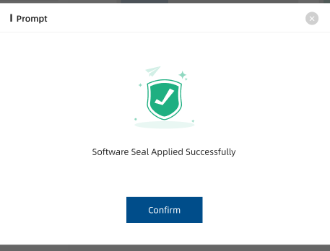

3.4 解锁铅封
用户点击“解锁铅封”** 按钮：
- 成功时，弹出提示：“解锁成功”。
- 失败时，弹出提示：“解锁失败，您可使用万能钥匙代码解锁”，并提供 “使用钥匙解锁” 按钮引导用户通过授权码解锁。
- 解锁成功后，铅封状态更新为 “未铅封”。
解锁成功弹框如图：

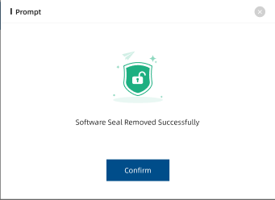
失败弹框如下图：

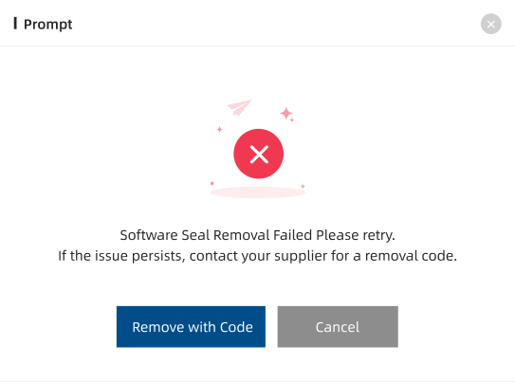

万能钥匙弹框如图：

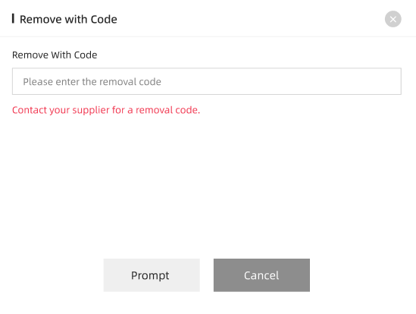

3.5 操作日志记录
- 系统自动记录以下操作事件：
- 施加铅封（成功/失败）
- 解锁铅封（成功/失败）
- 验证铅封状态
- 日志内容至少包括：操作用户、操作时间、操作类型。
日志记录如下图：

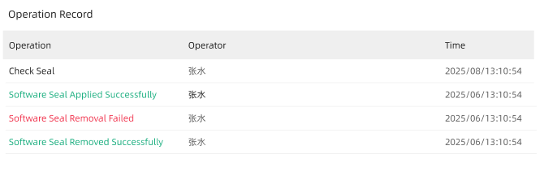

3.6 与其他功能的联动
-当设备处于 “已铅封”状态时：
若用户尝试进入 “标定”功能界面，系统应弹出提示：“当前设备存在铅封，无法进行标定操作”。
如下图所示：
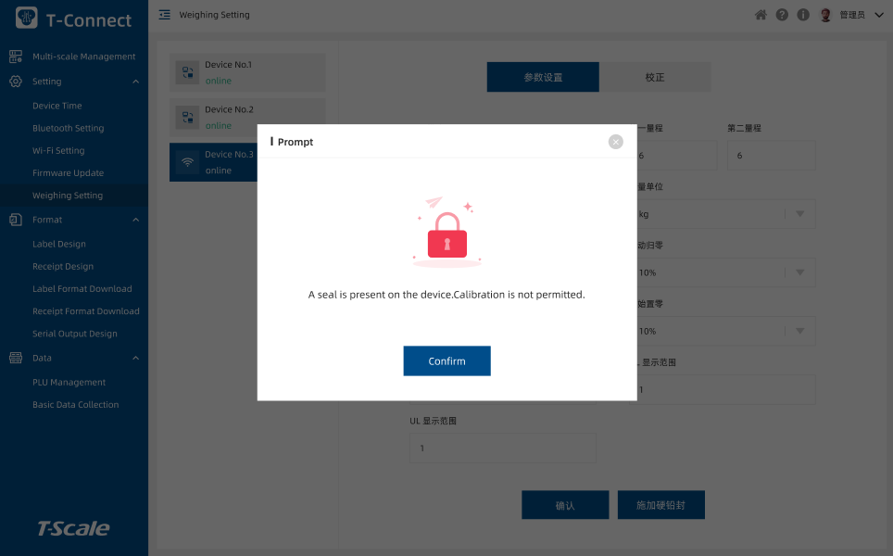

7. 附录

术语解释：
- 软铅封：通过软件逻辑实现的配置锁定机制。
- 硬铅封：物理或硬件层面的防篡改机制。
- 万能钥匙代码：由TCMP系统提供的授权解锁码，通常由T-Scale管理员提供。

修订记录

版本 | 修订日期 | 修订内容 | 修订人
1.00 | 20260106 | 初始版本 | 冯利芳

